Fecha: |  |  |  |  | Hora: |  |  |  |  | Lugar:
Incidente:
Nombres y Apellidos
Tipo de Documento: |  |  |  |  | No.: |  |  |  | De:
Edad: |  |  |  | Sexo: |  |  |  |  | Teléfono:
Dirección:
Acompañante: |  |  |  |  |  |  | Teléfono:
Estado de conciencia | Alerta ( ) Somnolencia ( ) Estupor ( ) Coma ( )
TA: |  |  | FC: |  |  |  |  | FR: |  |  | TC:
Presión arterial (TA) - Frecuencia Cardiaca (FC) - Frecuencia respiratoria (FR) - Temperatura corporal (TC)
Identifique y ubique la lesión en el gráfico con el número correspondiente |  |  |  |  |  |  |  |  | Espacio para ampliar información
1 Laceración |  | 5 Herida |  |  |  | 9 Amputación
2 Excoriación |  | 6 Edema |  |  |  | 10 Quemaduras
3 Equimosis |  | 7 Dolor |  |  |  | 11 CE
4 Deformidad |  | 8 Confusión |  |  |  | 12 Otros
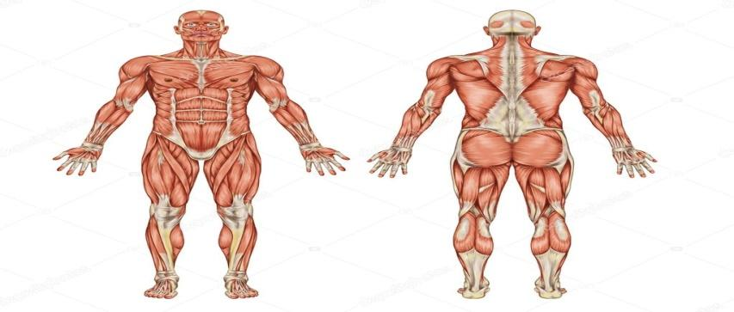  Anterior Posterior |  |  |  |  |  |  |  |  | Estado de pupilas

CONTROL DE CAMBIOS

CONTROL DE CAMBIOS
VERSION | FECHA | DESCRIPCION DEL CAMBIO | RESPONSABLE APROBACION

